Цель работы: Ознакомиться с панелями инструментов и окнами, принципами их настройки и изменения в графических программах растровой графики: Corel PhotoPаint и Adobe Photoshop.
Изм.
Лист
№ докум.
Подпись
Дата
Лист
220415ПРУЗАТ351.001
Разраб.
Провер.
Гринюк О.Н.
Реценз.
Н. Контр.
Утверд.
Настройка и изменение панелей инструментов графических программ растровой графики
Лит.
Листов
УТЖТ- филиал МИИТ
Ход работы

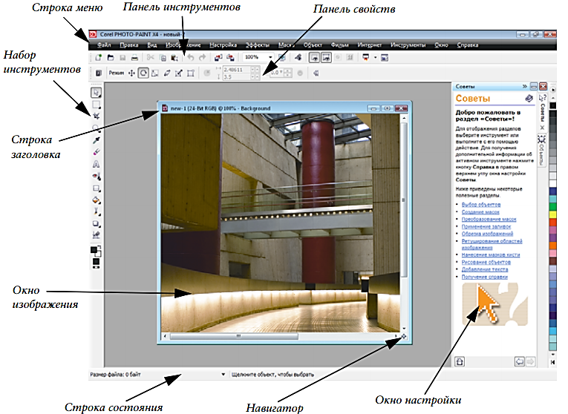
По умолчанию, в Corelжжжж PHOTO-PAINT X5жжжжжжжж отображаются не все панелижж инструментов, а только:жжжжж Standard (Стандартная), Property Bar (Панель свойств), Toolboxж (Набор инструментов) и Statusж Bar (Строка состояния). Кромеж этих панелей, которыежжжжжж появляются в главном окне пож умолчанию, имеется ещежжжж дополнительно девять панелей, которые можно вызвать из контекстного меню любой панели, если она не находится в закрепленном состоянии.жжжжжжжж
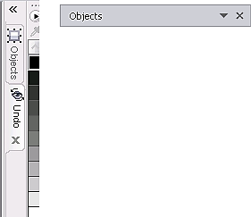
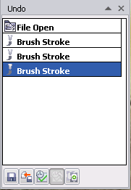
Для управления отменой действий, в PHOTO-PAINT имеется специальный докер Undo (Отмена). В русской версии CorelDRAW Graphics Suite Х5 докеры (Docker) названы Окнами настройк., Чтобы вызвать докер Undo (Отмена) на экран, выполните команду Window > Dockers > Undo (Окно > Окна настройки > Отмена). По умолчанию, все докеры располагаются по правой стороне окна (в закрепленном состоянии), рядом с цветовой палитрой. Докеры могут быть в свернутом состоянии, в виде вкладок или развернутом.

Adobe Photoshop
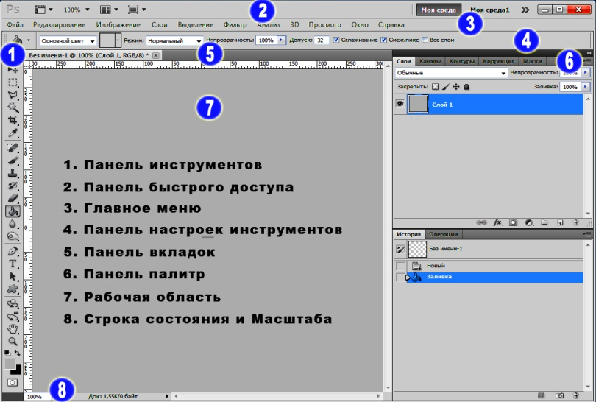
В верхней части окна Photoshop находится главное меню, содержащее практически все команды для настройки и осуществления процесса редактирования изображения, а также панель управления, которая также предназначена для настройки и запуска множества функциональных возможностей программы.жжжжжжжжжжжжжг
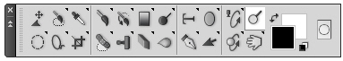
В палитре (ящике) инструментов находятся те инструменты, ради которых, собственно, графический редактор и создавался.жжжжжжжжжжжжжжжжжжжжжжжжжжжжжжжжжжжжжжжжж
Панель инструментов можно сделать одной колонкой или двумя (как обычно). Обратите внимание на то, что на кнопках многих инструментов нарисованы маленькие черные треугольники. Это значит, что за ними скрывается всплывающая панель с дополнительными инструментами, альтернативными основному.жжжжжжжжжжжжжжжжжжжжжжжжжжжжжц
Все инструменты Photoshop условно можно разделить на четыре группы:ц
- инструменты рисования и закрашивания;жжжжжжжжжжжжжжжжжжж
- инструменты для выделения и перемещения выделенных областей;жж
- инструменты редактирования и ретуши изображений;жжжжжжжжжжж
- текстовые инструменты.жжжжжжжжжжжжжжжжжжжжжжжжжжжжж

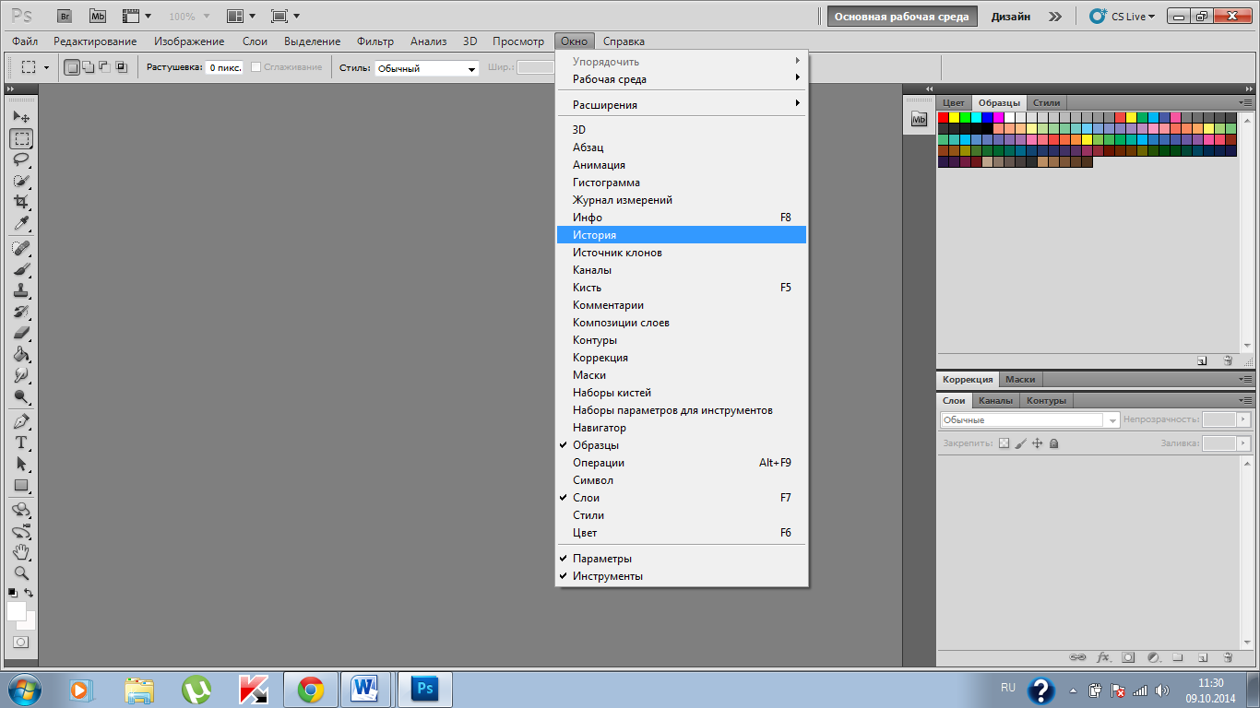
Чтобы добавить желаемую панель или окно настройки изображения необходимо зайти пункт меню Окно> и выбрать нужную панель .жжжжжжж
Например: жжжжжжжжжжжжжжжжжжжжжжжжж
Для возможности контроля и отмены действий пользователя выбираем Окно> Историяжжжжжжж
Изм.
Лист
№ докум.
Подпись
Дата
Лист
220415ПРУЗАТ351.002

